河南鑫利安全技术服务有限责任公司
职业卫生公示信息
XL/ZLJL-139-2023
用人单位名称 | 原阳县润原风电有限公司 | 统一社会信用代码 |  | 91410725MA484L2E8G
所属行业 | 风力发电 | 经济类型 |  | 有限责任公司(非自然人投资或控股的法人独资)
联系人姓名 | 唐志远
用人单位工作场所地理位置 | 河南省新乡市原阳县太平镇太南村村委会1号
职业卫生技术服务机构名称 | 河南鑫利安全技术服务有限责任公司
现场调查 | 时间 |  | 2023.12.3
 | 参与人员名单 |  | 郭一豪、李川
 | 用人单位陪同人名单 |  | 唐志远
现场采样/测量 | 时间 |  | 2023.12.3
 | 参与人员名单 |  | 郭一豪、李川
 | 用人单位陪同人名单 |  | 唐志远
调查检测影像 | 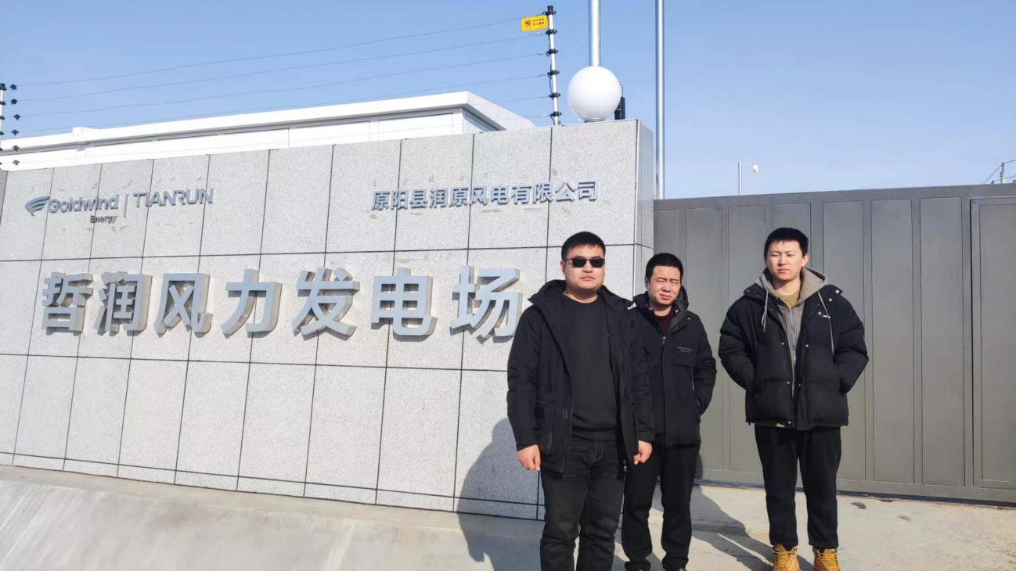 |  | 